**КАК ВЕСТИ СЕБЯ**

**В КРИМИНОГЕННЫХ СИТУАЦИЯХ**

В наше время для некоторых категорий людей, которые не имеют психологических и моральных барьеров, легко и просто совершить насилие, а отсутствие свидетелей и беззащитность жертвы укрепляют их уверенность в своей безнаказанности. Поэтому безопасность каждого человека в обществе во многом определяют условия его жизнедеятельности и знание правил безопасного поведения в криминогенных ситуациях, которые изложены ниже.

***На улице***

• Не надевайте одежду, излишне подчёркивающую вашу фигуру, а также избегайте дорогих украшений, если вам предстоит возвращаться домой поздно вечером.

 • Если у вас есть с собой деньги (особенно крупные), избегайте мест большого скопления народа. Старайтесь держаться подальше от рынков, любой толпы. Никогда не считайте деньги на виду у всех, не вытаскивайте их из кармана и не показывайте окружающим. Не держите деньги в карманах, в которые легко проникнуть вору. Менее доступны для него внутренние карманы, застёгнутые на пуговицы или заколотые булавками.

• Особенно оберегайте свои сумки и карманы в многолюдных местах: в универмагах, на рынках, в переполненном транспорте. Носите сумочку прижатой к телу и помните: если кто-то выхватывает её у вас — отдавайте не раздумывая. На всякий случай кладите ключи и кошелёк в карман.

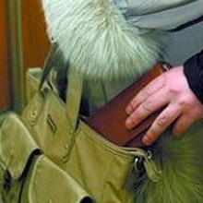 • Если возникла необходимость выйти из дома в тёмное время суток, старайтесь избегать малолюдных и плохо освещённых мест, пустынных скверов, на улицах держитесь подальше от стен домов: в подворотне и за углом может таиться опасность. Правильнее идти по улице навстречу движению: так вы не подвергнетесь внезапному нападению из машины. Держитесь ближе к краю тротуара. Не пользуйтесь плохо освещёнными подземными переходами.

• Находясь на улице, не откровенничайте с посторонними людьми. Не давайте свой адрес и домашний телефон без крайней необходимости. Нужно помнить, что, общаясь с вами, злоумышленник может придумать благовидный предлог и установить, когда вы бываете дома, когда намереваетесь выехать на дачу, отправиться в отпуск.

• Не «голосуйте» на дороге и не принимайте предложения подвезти вас от незнакомых водителей. Если вам угрожают из притормозившей рядом машины, громко кричите и бегите в сторону, противоположную движению.

• Остерегайтесь на улице любых азартных игр (даже в шахматы можно проиграть состояние) или заключения пари. Если к вам подходит цыганка и предлагает «сказать всю правду», знайте, что перед вами мошенница. Она обязательно попросит вас положить на ладонь что-нибудь из золотых вещей (кольцо, серёжки, перстень) или деньги. Если вы это сделаете, с вещью, которую вы положили на ладонь, можете попрощаться. На улице нужно остерегаться всех людей, предлагающих какие-либо выгодные на первый взгляд сделки.

• Не стремитесь выбрать кратчайшую дорогу домой, и избегайте безлюдных и плохо освещенных пространств и переходов. Всегда придерживайтесь середины тротуара, чтобы вас не мог застать врасплох тот, кто прячется в дверном проёме, в кустах или переулке.

• Возвращаясь домой поздно, договоритесь, чтобы вас встретили, или возьмите такси. Всегда просите водителя подождать, пока вы не войдёте в дом.

• Пользуясь разменными аппаратами и платными телефонами, никогда не стойте спиной к потенциальной опасности. По возможности стойте лицом к улице и обращайте внимание на любые подозрительные вещи. Старайтесь не класть сумку или кошелёк на аппарат и не сжимать их между ног: их легко могут у вас выхватить.

• Находясь на улице в вечернее и ночное время, никогда не пользуйтесь плеером, иначе вы не сможете услышать приближающиеся шаги потенциального преступника.

• Если вам показалось, что вас кто-то преследует, проверьте это: меняйте темп ходьбы, перейдите несколько раз на противоположную сторону улицы. Если ваши подозрения подтвердились, бегите туда, где могут быть люди, или просто к освещённому месту. Если преследование продолжится, зовите на помощь. Если есть свисток, свистите, не переставая убегать. Если вас всё же преследуют и настигли вблизи жилища, то не только зовите на помощь, но и кричите «Пожар!», «Горим!», в случае острой опасности разбейте окно нижнего этажа. Всё это найдет среди жильцов гораздо более скорый отклик.

Всегда исходите из конкретных и реальных обстоятельств, в случае необходимости не стесняйтесь обращаться за помощью к посторонним людям (в безопасных местах всегда можно обнаружить надёжных людей: в магазинах это продавцы, менеджеры, кассиры, в аптеках — фармацевты, в банках — охранники, банковские служащие, в церкви — настоятель, священник, сторож, в парикмахерской или мастерской — мастер, в школе — учителя, охранники).

***В общественных местах***

• Выходя из дому, точно знайте сумму, которой вы располагаете. Не пересчитывайте наличность в людном месте, если вам необходимо выяснить, сколько у вас осталось денег.

• Если вы один (одна), будьте сдержанны и внимательны, не фамильярничайте с незнакомыми, старайтесь ничем не привлекать к себе внимание.

• В кафе, в ресторане садитесь подальше от выхода, лучше спиной к стене, не садитесь в мало освещённые углы. Наиболее безопасны столики, расположенные рядом со стойкой.

• Будьте внимательны и осторожны с людьми, подсевшими за ваш столик. Никогда не ввязывайтесь в разногласия или ссоры, не пытайтесь усмирять или примирять ссорящихся людей.

• Если вам надо поменять валюту, меняйте её только в специально предназначенных для этого местах. Не делайте этого на улице, на рынке: там очень много шансов получить взамен своих фальшивые деньги.

• Не делайте покупки с рук или у людей, вызывающих подозрение. Старайтесь не покупать товар намного дешевле его стоимости: это или ворованная вещь, или подделка (особенно часто мошенники предлагают купить за бесценок «золотые» украшения).

• Не говорите посторонним, что именно вы хотите приобрести. Не принимайте предложение продавца пройти в подсобку, попросите вынести товар.

• Располагая деньгами, не принимайте участие в азартных играх, стремясь увеличить свой капитал: вы можете остаться без гроша в кармане.

• Прежде чем принять какое-либо предложение, проанализируйте, чем оно может для вас обернуться, доверяйте всегда своему внутреннему чувству, а если попали в беду, обратитесь за помощью к родителям.

• Если у вас много пакетов и сумок с покупками, возьмите такси. Вы переплатите какую-то сумму, но зато в сохранности довезёте вещи домой.

• Старайтесь не посещать в одиночку общественный туалет: это место, к сожалению, небезопасно. Вы знаете по многим фильмам, что именно в общественных туалетах часто происходят разбойные нападения, сексуальные насилия или сексуальные домогательства.

• Если вы отправляетесь с друзьями в магазин или на праздник, обязательно договоритесь, где будете встречаться, если разминётесь. Ни в коем случае не уходите с обозначенного места, даже если к вам будут подходить посторонние люди и предлагать свою помощь.

***В общественном транспорте***

• Старайтесь не садиться в пустой автобус, трамвай или троллейбус, а если уж такое случилось, садитесь поближе к водителю.

• Не спите в общественном транспорте.

• Если в автобусе, трамвае или троллейбусе нет сидячих мест, стойте в центральном проходе, а не у выхода, потому что здесь мошенники могут вырвать у вас сумочку, «дипломат» или пакет и сразу же выскочить и затеряться в толпе.

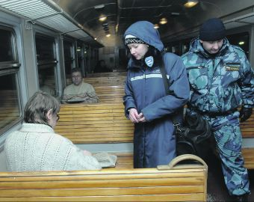

• Открытая сумка или чемодан всегда притягивают взоры потенциального похитителя, поэтому старайтесь, чтобы ваши вещи были хорошо упакованы и закрыты. Если вы поставили на пол сумку или пакет, не засматривайтесь в окно или по сторонам, придерживайте вещи ногами.

• Никогда не держите паспорт или деньги в заднем кармане брюк. Самое надёжное место хранения документов — внутренний карман пиджака, но помните, что и его легко могут вырезать в толпе и сумятице.

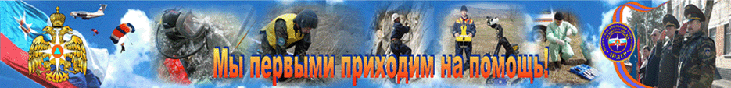

*«Мы приняли на себя ответственность за обеспечение безопасности людей, попавших в экстремальные условия, и, видит Бог, мы сделаем для этого все возможное…»*

*С.К. Шойгу*

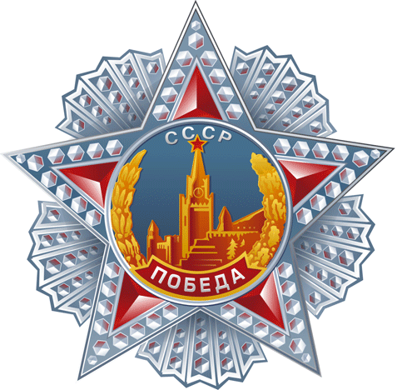

**К 75-летию Великой Победы**

**Выпуск №****5**

**Как нас найти:**

**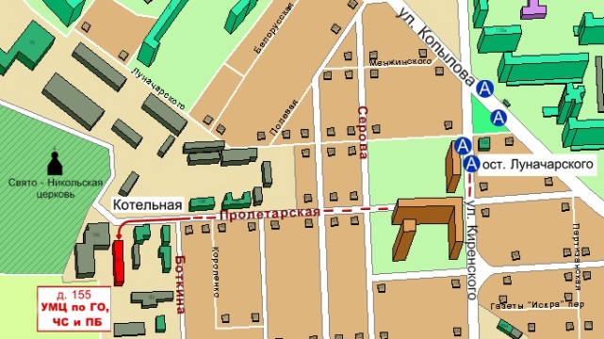**

«**Учебно-методический центр по гражданской обороне,**

**чрезвычайным ситуациям и пожарной безопасности**

**Красноярского края**» находится по адресу:

660100, г. Красноярск, ул. Пролетарская, 155.

Остановка транспорта: ул. Луначарского.

Автобусы 2, 76, 12, 14, 43, 49, 68, 80, 89, 91; троллейбусы 5, 13, 15

**Как с нами связаться:**

т. (391)2 43-85-29, 2-90-84-21

т/ф. (391) 243-85-38

Web: http://www.umc24.ru

e-mail: [umc24@bk.ru](mailto:umc24@bk.ru), [2438489@mail.ru](mailto:2438489@mail.ru)

Портал СДО: http://moodle.umc24.ru



**2019 – ГОД ПРЕДУПРЕЖДЕНИЯ ЧРЕЗВЫЧАЙНЫХ СИТУАЦИЙ**



**Учебно-методический центр**

**по гражданской обороне, чрезвычайным ситуациям**

**и пожарной безопасности**

# Красноярского края

# Описание: F:\logo_UMC_end.jpg

# ПРАВИЛА ПОВЕДЕНИЯ

# В СИТУАЦИЯХ КРИМИНОГЕННОГО

# ХАРАКТЕРА

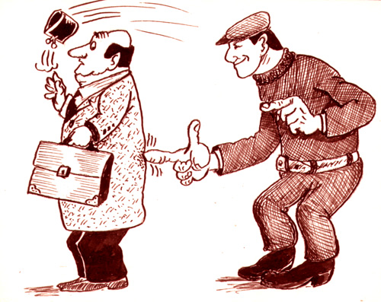



**г. Красноярск٠2019**